RDE. IES Haría
UT4. Actividad Evaluación 2

Direccionamiento IP

Prueba práctica

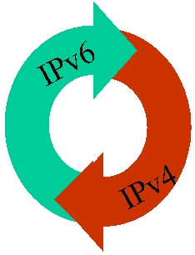

1.A una red de clase C con dirección 199.1.78.0 queremos dividirla en 3 subredes ¿Cuantos bits le tenemos que quitar a la parte de host para crearlas?
¿De cuantos bits será nuestra máscara de red?¿Cuál sería el valor de la máscara en formato decimal punteado?
¿Cuantos hosts como máximo podremos conectar a cada una de las subredes?
¿Cuáles podrían ser las direcciones de red de las 5 subredes que necesitamos?
¿Cuáles serían las direcciones de difusión de cada una de las subredes?
Si a un router de esta organización le llega la dirección IP 198.13.11.72. ¿A qué subred pertenece?

